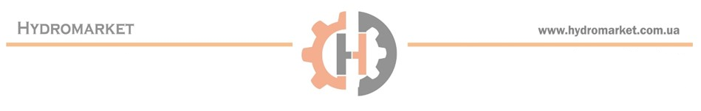

Коммерческое предложение

Полуприцеп самосвал BODEX подвижный пол
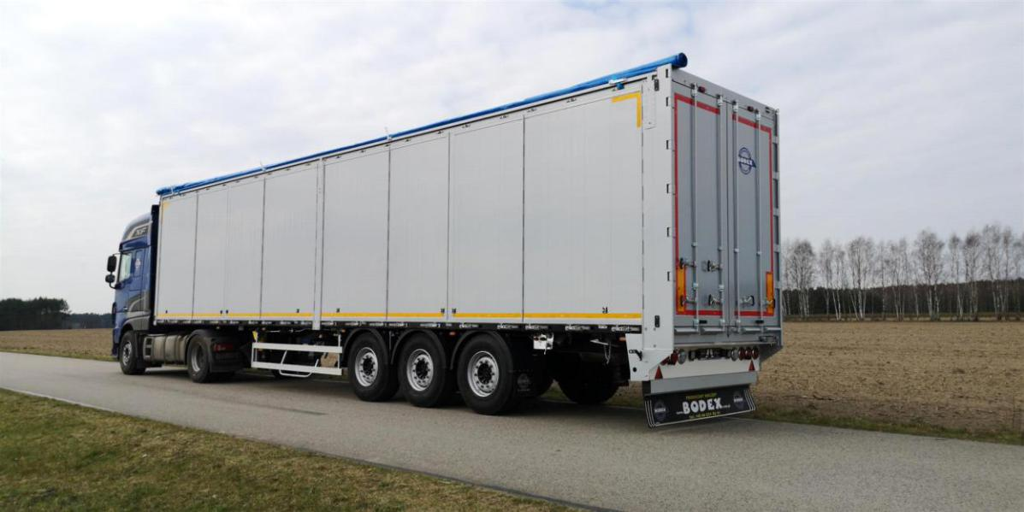

ГАБАРИТНЫЕ РАЗМЕРЫ И ВЕС

длина общая | около | 13950 мм | допустимый общий вес | около | 35500 кг
ширина общая | около | 2550 мм | вес порожняком компл | +/-5% | 8000 кг
высота общая | около | 4000 мм | грузоподъемность | около | 27500 кг
длина кузова | около | 13560 мм | нагрузка на осевой агрегат | около | 24000 кг
ширина кузова | около | 2470 мм | нагрузка на седло тягача | около | 11500 кг
высота кузова | около | 2685 мм | высота седла | около | 1150мм
высота погрузки | около | 4000 мм
кубатура | около | 90 м3 | размер шин | около | 385/65R22,5

ТЕХНИЧЕСКАЯ СПЕЦИФИКАЦИЯ

ШАССИ:

Стальная – конструкция рамы шасси полуприцепа без внешней рамки приспособленная к монтажу надстройки и механизма подвижного пола

Перемычки (Z – профиль) проходящие через несущие балки.

КРЕПЛЕНИЕ ГРУЗА:

24 пунктов для крепления груза, (12 штук на сторону) помещенных в пол при

боковых стенках. Пункты помещенные в углах надстройки, а далее на расстоянии ок.: 1200мм друг от друга. Стержневые пункты или крючки спрятанные в краях.

Погрузочная ширина между крепежными ремнями ок. 2.440 мм

СЦЕПНАЯ ПЛИТА/ КОРОЛЕВСКИЙ ШКВОРЕНЬ:

Сцепная плита прикрученная к алюминиевой конструкции надстройки

Королевский шкворень 2 дюйма, сменный снизу, изготовлен согласно норм DIN и SAE

Радиус поворота согласно требований

ОПОРЫ:

Стальные опорные ноги обслуживаемые односторонние (SAF, BPW, JOST)

ОСИ И ПОДВЕСКА:

Три оси SAF грузоподъемность 9 тонн каждая на пневматической подвеске, дисковые тормоза

Пневматическая подвеска с клапаном для подъема и опускания (“Heben/Senken)

С автоматической регуляцией тормозного зазора

Автоматический подъем первой оси с гидроусилителем или вручную.

ОБОРУДОВАНИЕ ШАССИ:

Выдвижная лестница для входа, прикреплена под шасси cзади с правой стороны транспортного средства

Специальный задинй алюминиевый бампер Bodex прикрепленный на консоли с лампами LED и откидной крышкой прикрывающий лампы.

Боковые защитные бамперы алюминиевые, перед осями с наклонным креплением

1шт. - двойная корзина на два запасные колеса полуприцепа, вмонтирована перед или за осями между главными балками

2шт. - клинья под колеса прикрепленные возле опорных ног

1шт. - ящик для инструментов, пластиковый прикрепленный с правой стороны транспортного средства перед или за осями, не закрытый боковыми бамперами.

1шт. - бачек для воды, прикреплен с правой или левой стороны перед или за осями

1шт. - трость для зацепления тента.

1шт – алюминиевая лестница длиной макс. 3м.

1шт. - широкий задний брызговик с лого Bodex или без надписей

дополнительные крепления для щетки и лопаты

КОЛЕСА И ШИНЫ:

7 шт. колес Continental с размером 385/65R22,5”, с брызговиками Bodex стальные диски 7 шт. Крепление крыльев на оцинкованных трубах, прикрепленных к раме транспортного средства

ТОРМОЗНАЯ СИСТЕМА:

Пневматическая система компании WABCO или KNORR с автоматическим регулированием силы торможения система EBS, 2S/2M

Автоматический стояночный тормоз

RSS – система контроля стабильного положения

Торомозной клапан, подъем оси и H-S

Резервуары для воздуха

Без соединительных проводов с седельным тягачом

ЭЛЛЕКТРИЧЕСКАЯ ИНСТАЛЛЯЦИЯ:

Эллектрическая инсталляция 24 V, произведена в соответствии с действующими нормами

Электрический питательный провод со стандартными разъемами: 2x7 или 1x15 поли,

Освещение номерного знака LED.

Внешние фонари „леденцы” ,прикрепленные к бокам ламп или заднего бампера

Оранжевые, боковые габаритные огни прикрепленные вдоль шасси полуприцепа

Передние, белые лампы прикрепленные в нижних или верхних углах передних стоек

Задние , красные габаритные лампы прикрепленные в верхних углах стоек

Задние опознавательные таблицы, короткие — установлены вертикально на дверях

Без электрических проводов, соединяющихся с седельным тягачом

ЗАЩИТА ОТ КОРРОЗИИ ШАССИ:

Дробеструйная очистка всех стальных элементов шасси

Покраска шасси цветом: цвет RAL согласно выбора со стандартной палитры RAL

Оцинкованные кронштейны передней стены

Алюминиевые боковые и задние бампера, не покрашены

Стальные диски серого цвета

Крылья из черного пластика, не окрашены

Оси, ступицы и опорные ноги окрашены в цвет шасси

АЛЮМИНИЕВАЯ НАДСТРОЙКА:

Передняя и боковые стены изготовлены из алюминиевых профилей шириной 350 мм

На внешней стороне передней стены прикреплена стальная, оцинкованная рабочая платформа для обслуживания и сворачивания тента

Лестница на платформу расположена с левой( Водитель) либо с правой стороны (Пассажир)

На передней стене установлена консоль для электрических и пневматических подключений

Алюминиевые задние двери с уплотнителями с одним или с двумя внешними замками на каждое крыло. Кронштейны придерживающие открытые двери прикреплены к шасси.

Балки/перемычки на крыше, придающие жесткости боковым стенам – 2шт., съемные Задняя балка на крыше- съемная

Передвижная на роликах алюминиевая внутренняя стена подвешенная на цепях с тентом уплотняющим длиной ок. 1200 мм подвешенной на стене с боковыми уплотнениями

Цвет согласно выбора со стандартной палитры RAL.

МЕХАНИЗМ ПРИВОДА:

Гидравлический механизм привода подвижного пола марки Cargo Floor установлен между главными балками по средине шасси

Алюминиевые доски пола гладкие толщиной: 6 мм.

Окончание досок алюминиевыми вкладками и пластиковая плита сзади шасси.

Управление приводом подвижного пола с консоли прикрепленной перед или за осями слева

Проводной пульт для управления подвижным полом

Выходы гидравлических проводов в нижней части передней стены

Без проводов соединяющих с седельным тягачом

КРЫША И ТЕНТ:

Тент весом 650г/м2 цветом: цвет согласно выбора со стандартной палитры RAL, свернут на алюминиевом профиле и скручиваемый при помощи рукоятки на правую (обочина) сторону.

Боковое натягивание раскрученного тента при помощи ремней, которые крепятся в кронштейнах прикрепленных к шасси полуприцепа с левой стороны (водитель) - 4шт.

Переднее натягивание тента при помощи экспандеров или ремней прикрепленных к передней стенке и заднее при помощи экспандеров на задней балке крыши.

Резиновые отбойники под ремнями застегивающие тент, прикрепленные на боковой стене – 3шт. вертикально на каждый ремень

- правой стороны бокового профиля сверху вмонтированы наклонные отбойники (четверки) для блокирования свернутого тента – 4шт

КОНТУРНАЯ МАРКИРОВКА:

Желтые или красные вертикальные и горизонтальные светоотражающие ленты приклеенные на задние двери

Белые или желтые горизонтальные светоотражающие ленты приклеенные внизу стен или боковых дверей, а также в верхних углах надстройки

ГАРАНТИЯ:

Гарантийный срок эксплуатации на: несущую раму и кузов составляет 1 год; электрика и пневматика 2 года; оси 3 года или 500 т.км с момента подписания приемо-передающих документов (накладных, актов) и предоставляется Продавцом в случае выхода их из строя по вине производителя (продавца). При загрузке не более чем указано в техническом паспорте предмета договора.

